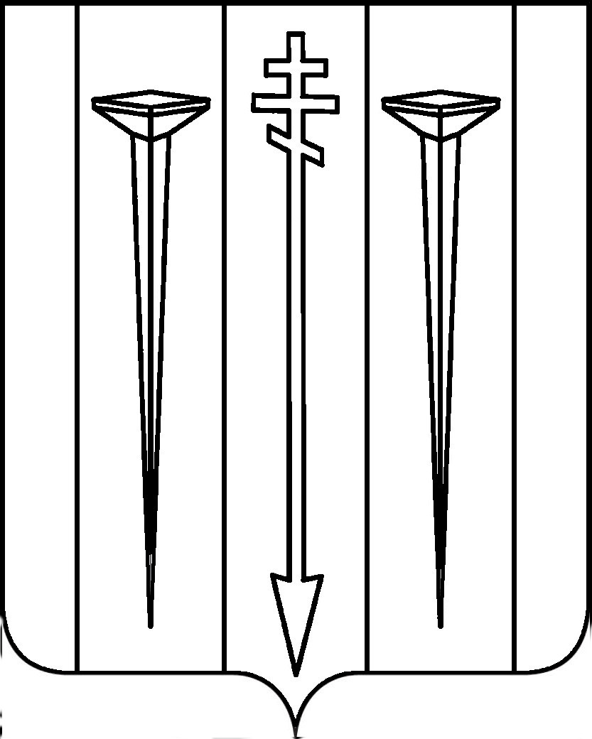

СОВЕТ НАРОДНЫХ ДЕПУТАТОВ
РУССКОГВОЗДЁВСКОГО СЕЛЬСКОГО ПОСЕЛЕНИЯ
РАМОНСКОГО МУНИЦИПАЛЬНОГО РАЙОНА
ВОРОНЕЖСКОЙ ОБЛАСТИ

Р Е Ш Е Н И Е

от 14.12.2020 № 28
с. Русская Гвоздёвка

О внесении изменений и дополнений в Устав Русскогвоздёвского сельского поселения Рамонского муниципального района Воронежской области

В соответствии с Федеральным законом от 06.10.2003 № 131-ФЗ «Об общих принципах организации местного самоуправления в Российской Федерации», Федеральным законом от 21.07.2005 № 97-ФЗ «О государственной регистрации Уставов муниципальных образований» и в целях приведения Устава Русскогвоздёвского сельского поселения Рамонского муниципального района Воронежской области в соответствие с действующим законодательством, Совет народных депутатов Русскогвоздёвского сельского поселения Рамонского муниципального района Воронежской области
р е ш и л:
1. Внести в Устав Русскогвоздёвского сельского поселения Рамонского муниципального района Воронежской области изменения и дополнения согласно приложению.
2. Представить настоящее решение в Управление Министерства юстиции Российской Федерации по Воронежской области для государственной регистрации в порядке, установленном федеральным законом.
3. Обнародовать настоящее решение в соответствии с Уставом Русскогвоздёвского сельского поселения Рамонского муниципального района Воронежской области после его государственной регистрации.
4. Настоящее решение вступает в силу после его обнародования.
5. Контроль исполнения настоящего решения оставляю за собой.
Глава  сельского поселения |  | В. А. Радцевич

Приложение
к решению Совета народных депутатов
Русскогвоздёвского сельского поселения
Рамонского муниципального района
Воронежской области
от 14.12.2020 № 28

Изменения и дополнения в Устав Русскогвоздёвского сельского поселения Рамонского муниципального района Воронежской области

1. Часть 1 статьи 8 Устава «Права органов местного самоуправления сельского поселения на решение вопросов, не отнесенных к вопросам местного значения сельского поселения» дополнить пунктом 17 следующего содержания:
«17) предоставление сотруднику, замещающему должность участкового уполномоченного полиции, и членам его семьи жилого помещения на период замещения сотрудником указанной должности.».
2. Часть 2 статьи 33 Устава «Статус депутата, члена выборного органа местного самоуправления, главы Русскогвоздёвского сельского поселения» дополнить следующим абзацем:
«Депутату Совета народных депутатов Русскогвоздёвского сельского поселения, осуществляющему депутатскую деятельность без отрыва от основной деятельности, для осуществления своих полномочий гарантируется сохранение места работы (должности) на срок, в совокупности составляющий шесть рабочих дней в месяц.».

